9.1 | Excel: Mit Dateien arbeiten
Kursziel | Sie können Dateien sortieren und Datensätze aus Dateien filtern. Sie lernen Möglichkeiten kennen, die Daten auszuwerten.

Was sind Dateien ?
Gleichartig strukturierte Datensätze werden in Dateien gesammelt. So wie mehrere Karteikarten zu Karteien zusammengefasst werden, nennt man dies bei Datensätzen eben Dateien.

Ein Datensatz entspricht einer Zeile in Excel und setzt sich zusammen aus mehreren Datenfeldern, also Spalten.
Mit Excel können die Datensätze erstellt, geändert oder abgefragt werden. Im weitern können sie sortiert oder selektiert werden.

Beispiel:
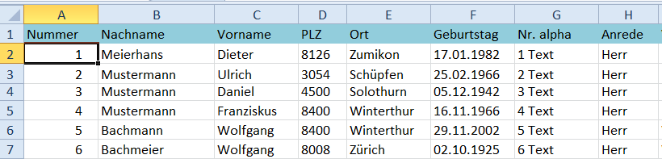
Eine Datei enthält in der Regel eine Kopfzeile mit den Feldnamen (hier blau markiert) sowie eine xbeliebige Anzahl Datensätze (theoretisch können über 100‘000 Zeilen erfasst werden, die Anzahl wird jedoch durch die Grösse des Hauptspeichers eingeschränkt).

Daten eingeben oder ändern
Die Daten werden wie üblich in die Zellen eingegeben oder darin geändert.

Daten sortieren
Die Datensätze können nach Spalten auf- oder absteigend sortiert werden.
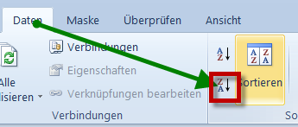 | In der Registerkarte Datei sind in der Gruppe Sortieren und Filtern einige Schaltflächen vorhanden.
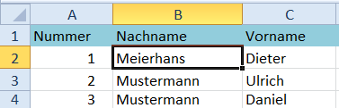 | Der Positionsanzeiger muss innerhalb des zu sortierenden Bereiches sein.  Wählen Sie die Spalte mit dem Sortierbegriff und kicken Sie die oben rot markierte Schaltfläche.
Uebung
- Oeffnen Sie das Uebungsdokument Excel Adressliste.
- Aktivieren Sie die Spalte Nachname und klicken dann die Sortierreihenfolge Z->A. Betrachten Sie die Adressliste und die Sortierung der Datensätze.
- Aktivieren Sie die Spalte Nachname und klicken dann die Sortierreihenfolge A->Z. Betrachten Sie die Adressliste und die Sortierung der Datensätze.
- Sortieren Sie die Datensätze nach anderen Spalten.

Erweiterte Sortiermöglichkeiten
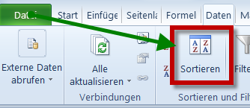 | Ueber die Schaltfläche Sortieren können Sie erweiterte Sortiermöglichkeiten aufrufen.  Durch Klicken dieser Schaltfläche öffnet sich ein Auswahlfenster.
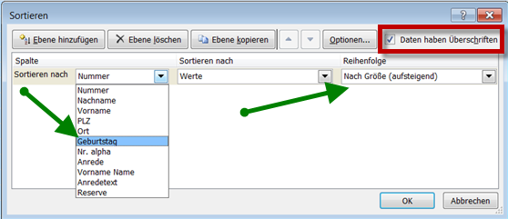 | Geben Sie die gewünschte Spalte ein.  Geben Sie die gewünschte Sortierreihenfolge ein.  Sofern der Sortierbereich eine Kopfzeile hat, müssen Sie das Auswahlfeld Daten haben Ueberschriften aktivieren. Andernfalls wird diese Zeile mitsortiert.
Uebung
- Sortieren Sie die Datensätze über diesen Weg.

Nach mehreren Kriterien sortieren
Sofern innerhalb eines Sortierbegriffes mehrere Datensätze vorhanden sind, können weitere Sortierkriterien eingegeben werden.
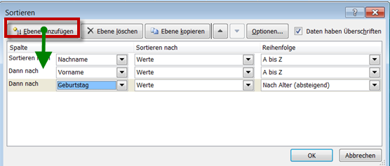 | Oeffnen Sie über Neue Ebene ein neues Kriterium und geben Sie die Auswahl ein. So können Sie beispielsweise nach Namen und innerhalb des Namens nach Vornamen sortieren.
Uebung
- Sortieren Sie die Datensätze nach Name und Vorname.
- Sortieren Sie die Datensätze nach Ort, Alter und Name.

Sortierung nach Nummern oder Texten
Zahlen werden nach Werten sortiert, also 1 2 3 10 11.
Texte werden nach den Positionen sortiert, also zuerst nach dem ersten Buchstaben, dann dem zweiten usw. Dies bringt eine fehlerhafte Sortierung 1 10 11 12 2 20 21 22.

Uebung
- Sortieren Sie die Datensätze nach Nr. alpha und kontrollieren Sie die Reihenfolge, vergleichen Sie auch die erste Spalte.

Eine Möglichkeit, mit den Daten zu arbeiten
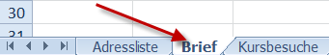 | Im Reiter Brief ist eine Möglichkeit aufgezeigt, wie man mit Dateien arbeiten kann.
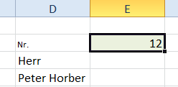 | Tippen Sie in das grün markierte Feld eine Zahl von 1 – 30.  Beachten Sie, wie sich überall die Informationen ändern.  Diese Informationen werden aus der Adressdatei geholt.
Uebung
- Sortieren Sie die Adressdatei aufsteigend nach der ersten Spalte.
- Oeffnen Sie nun das Arbeitsblatt Brief und geben Sie wahlweise eine Zahl von 1 bis 30 ein. Beachten Sie. wie sich der Namen anpasst.

Daten Filtern (Selektieren)
Mit der Filter-Funktion können Sie einzelne Datensätze aus der Adressdatei anzeigen lassen. Die andern sind immer noch vorhanden, werden aber nicht angezeigt.
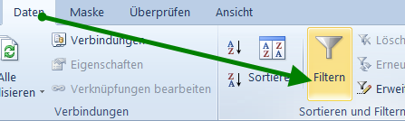 | In der Registerkarte Datei ist in der Gruppe Sortieren und Filtern die Schaltfläche Filtern.
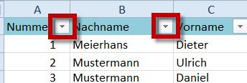 | Wenn Sie innerhalb der Datentabelle die Schaltfläche Filtern klicken, wird die Filterfunktion eingeschaltet. Neben dem Feldnamen wird ein Pfeil eingeblendet.  Beim nächsten Klicken auf Filtern wird die Filterfunktion wieder ausgeschaltet.
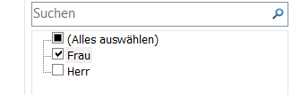 | Wenn Sie den Pfeil im entsprechenden Feldnamen anklicken, öffnet sie ein Fenster mit den verwendeten Feldinhalten. Aktivieren Sie den zu suchenden Begriff.
 | Sie können nacheinander mehrere Spalten filtern, sie werden als Und-Verknüpfung gefiltert. Also nur Frauen in Winterthur und nicht alle Frauen oder alle in Winterthur.
Uebung
- Oeffnen Sie nun das Arbeitsblatt Kursbesuche.
- Filtern Sie alle Frauen heraus.
- Filtern Sie alle Frauen aus Winterthur heraus.

